
M1
Wie setzt sich das Europäische Parlament zusammen und welche Aufgaben hat das Europäischen Parlament?

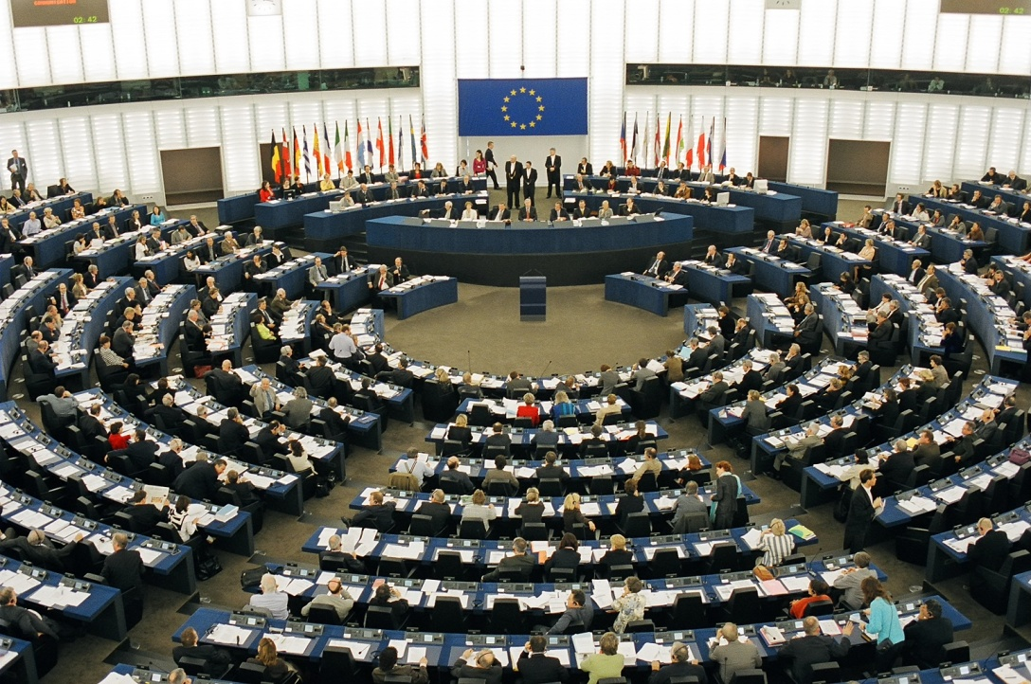
Zusammensetzung? Aufgaben?

Themenfrage:
Wie setzt sich das EU-Parlament zusammen und
welche Aufgaben hat das EU-Parlament?

Um diese Frage abschließend beantworten zu können, ist folgende Vorgehensweise vonnöten:

- Erschließe die Zusammensetzung und Kompetenzbereiche bzw. Aufgaben des Europäischen Parlaments anhand von M2 und mithilfe der Tabelle M3.
- Konzipiert ein Schaubild, das die Zusammensetzung und die Aufgaben des EU-Parlaments veranschaulicht. (M4)
- Diskutiert in der Gruppe die Wichtigkeit der Aufgaben des EU-Parlaments und legt eine Rangliste (1. bis 3.) fest, welche Aufgabe sie am wichtigsten finden. (M4)
- Bereitet eine Präsentation eurer Ergebnisse vor.

M2

Europäisches Parlament: Zusammensetzung und Aufgaben
Die Abgeordneten bzw. Mitglieder des Europäischen Parlaments (MEP) werden alle fünf Jahre direkt von den EU-Bürgern gewählt und vertreten deren Interessen.

Zusammensetzung des Europäischen Parlaments
Durch wie viele Abgeordnete die einzelnen EU-Mitgliedstaaten im Parlament vertreten sind, richtet sich ungefähr nach der Anzahl ihrer Einwohner. Jedes Land hat mindestens 6 und höchstens 96 Abgeordnete im Europäischen Parlament. Die Abgeordneten sind nicht nach Staatsangehörigkeit, sondern entsprechend ihrer jeweiligen politischen Richtung gruppiert. Deutschland stehen mit 96 Abgeordneten die meisten Sitze zu.
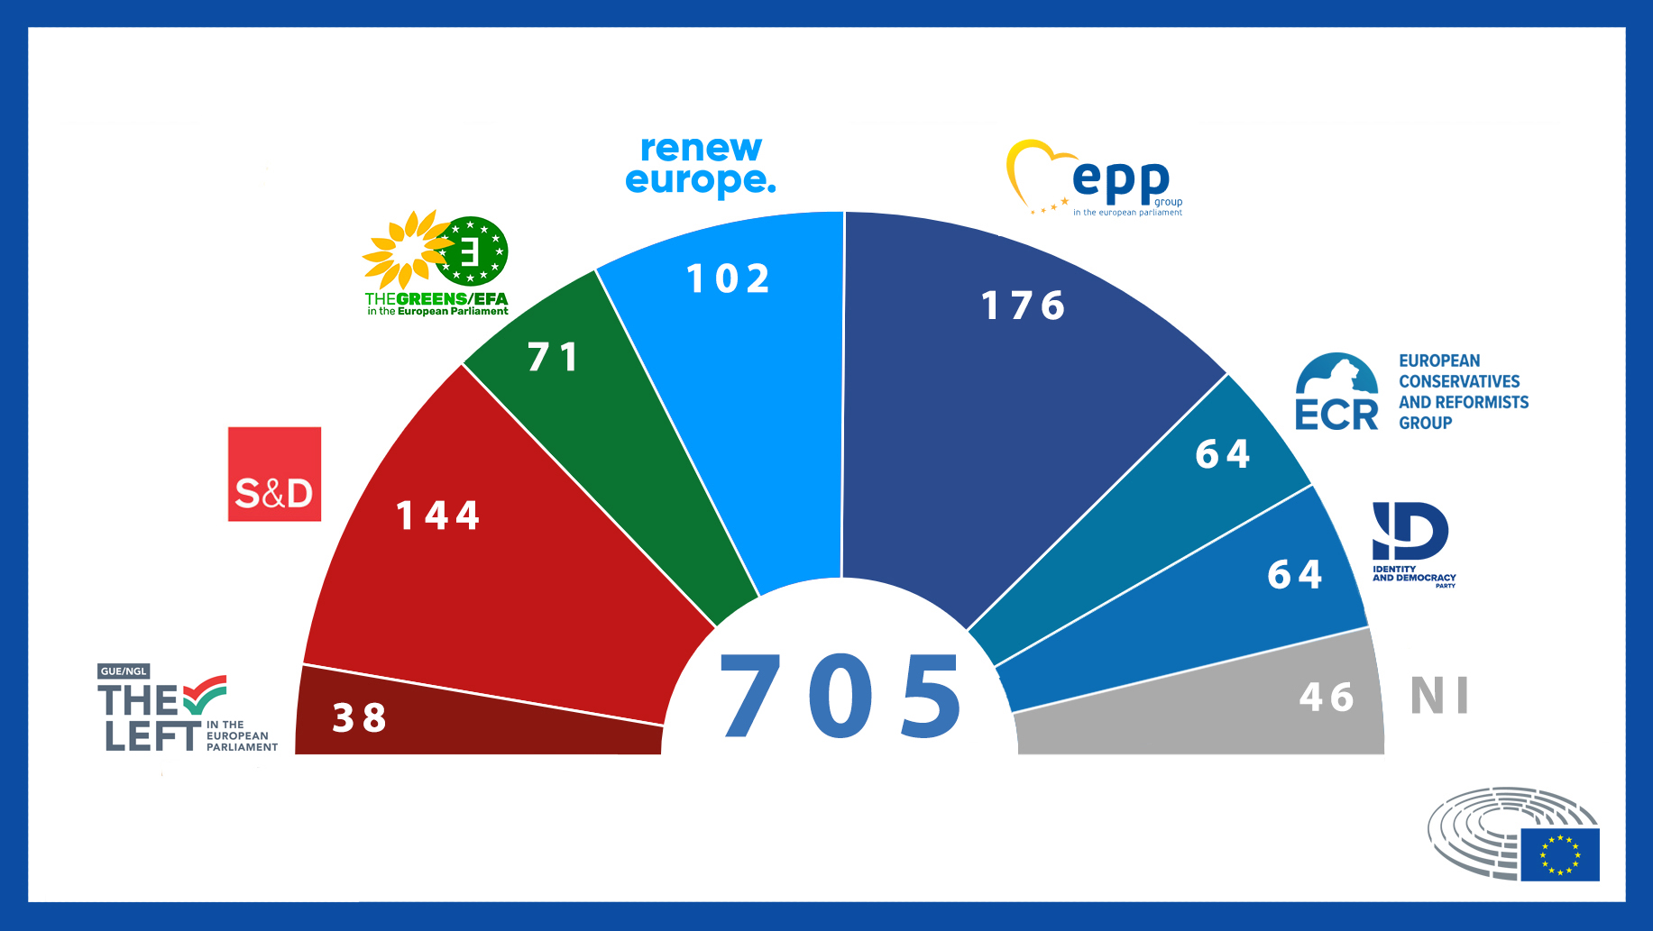
Sitzverteilung nach Fraktionen am 16. Februar 2023. Durch Wechsel von Abgeordneten ist es möglich, dass die Gesamtzahl nicht 705 beträgt.

Verabschiedung der EU-Rechtsvorschriften
In vielen Bereichen, z.B. Verbraucherschutz und Umwelt, arbeitet das Parlament mit dem Rat (also mit den Vertretern der nationalen Regierungen) zusammen, um über die Inhalte der EU-Rechtsvorschriften zu entscheiden und um diese offiziell zu verabschieden. Dieses Verfahren wird als „Mitentscheidungsverfahren“ bezeichnet.
Mit Inkrafttreten des Vertrags von Lissabon ist die Anzahl der Politikbereiche, über die im Mitentscheidungsverfahren entschieden wird, gestiegen. Dadurch hat das Parlament einen größeren Einfluss auf die Inhalte der Rechtsvorschriften in Bereichen wie Landwirtschaft, Energiepolitik, Immigration und EU-Fördermittel.
Auch bei anderen wichtigen Entscheidungen ist die Zustimmung des Parlaments erforderlich, z. B. wenn neue Länder der EU beitreten möchten.

Ausübung der demokratischen Kontrolle
Das Parlament übt über verschiedene Wege Einfluss auf die anderen EU-Organe aus. Wenn eine neue Kommission ernannt wird, dürfen die 27 Kommissionsmitglieder der EU-Mitgliedstaaten erst ihr Amt antreten, wenn das Parlament seine Zustimmung erteilt hat. Wenn die Abgeordneten des Parlaments ein ernanntes Kommissionsmitglied ablehnen, können sie die Gesamtheit der vorgeschlagenen Kommissionsmitglieder zurückweisen. Außerdem kann das Parlament die Kommission während deren Amtszeit durch einen sogenannten „Misstrauensantrag“ zum Rücktritt zwingen. Das Parlament kontrolliert die Kommission, indem es deren Berichte prüft und die Kommissare befragt. Den Ausschüssen des Parlaments kommt hierbei eine große Bedeutung zu. Die Abgeordneten des Parlaments prüfen die von Bürgern eingereichten Petitionen und setzen Untersuchungsausschüsse ein. Wenn die Staats- und Regierungschefs der EU-Mitgliedstaaten zum Gipfeltreffen des Europäischen Rates zusammentreten, legt das Parlament seine Stellungnahmen zu den Themen vor, die auf der Tagesordnung stehen.

Überwachung des Haushalts
Das Parlament verabschiedet gemeinsam mit dem Rat den jährlichen Haushaltsplan der EU. Das Parlament hat einen Ausschuss eingerichtet, der die Verwendung der Haushaltsmittel überwacht und jedes Jahr eine Beurteilung darüber vorlegt, wie die Kommission die Haushaltsmittel des vorherigen Jahres verwaltet hat.

Mit Informationen von:
https://europa.eu/european-union/about-eu/institutions-bodies/european-parliament_de,
http://www.europawahl-bw.de/europaeisches_parlament.html?&MP=8059-7752#c37784
https://www.bundesregierung.de/breg-de/themen/europa/wie-funktioniert-europa/das-europaeische-parlament
Zugriff: 4.10.23

M3
Zusammensetzung des Europäischen Parlaments:

Kompetenzbereiche | Aufgaben
Rechtsvorschriften
Kontrolle
Haushalt

M4 Schaubild
Rangliste zu den wichtigsten

Aufgaben:

